**L4a: Odborný dokument I - formátování textu (zpracování odborného článku pro rešerši)**

Pracovní článek: Vyhodnocení fluviálních sedimentů a paleoekologická rekonstrukce prostoru ulice Křenová v Brně.

Motivace: Výše uvedený článek představuje jeden z důležitých zdrojů získaných v rámci zpracování odborné rešerše na téma „*geologické podloží města Brna*“.

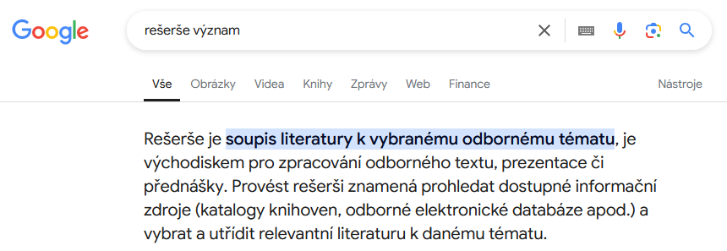

Kromě zařazení článku do složky s dalšími nalezenými zdroji je nutné vypsat získat z článku základní údaje pro jednodušší vyhledávání potřebných informací během sepisování práce.

Pokyny pro zpracování článku:

1. Na ploše PC vytvořte složku s názvem „Články“ a do této složky zkopírujte pracovní článek.
2. Zapište citaci článku z titulní stránky v uvedeném formátu: Arial, 11, zelená barva jednoduché řádkování, zarovnání do bloku, název časopisu kurzívou, ročník časopisu tučně.
3. Za citaci článku z bodu 2. vložte hypertextový odkaz na článek umístěný ve složce „Články“.
4. Zkopírujte „Abstract“ článku + upravte do předepsaného formátu (Times New Roman, 11, obyčejný font, řádkování 1,5, zarovnání do bloku, jazyk anglický) + opravte případné chyby.
5. Vytvořte nečíslovaný seznam klíčových slov článku z titulní stránky v daném formátu (tečkované odrážky, odrážky bez odsazení, odsazení textu 1, Arial, 11, obyčejný font, červená barva, jednoduché řádkování s mezerami za textem o velikosti 3).
6. Z článku vypište (i) hlavní kapitoly, (ii) hlavní výsledky a (iii) seznam obrázků (Times New Roman, 10, jednoduché řádkování) formou číslovaného seznamu a z těchto informací vytvořte formátovanou tabulku shrnující jednotlivé položky do sloupců (Arial, 10, jednoduché řádkování, zarovnání na střed, šířka řádků 4,5, výška řádků 0,7).
7. K tabulce z bodu 6. přidejte odpovídající popisek (Arial, 10, řádkování 1,5).
8. Zkopírujte „Závěr“ článku + upravte do uvedeného formátu (Times New Roman, 11, obyčejný, řádkování 1,5, zarovnání do bloku) + opravte případné chyby.
9. V textu z bodu 8. vyhledejte a žlutě zvýrazněte informace týkající se palynologické analýzy.
10. Zkopírujte obrázek 6 + přidejte odpovídající popisek (Arial, 10, řádkování 1,5) + vložte textové pole s textem „Sonda 11“ (Arial, 14, jednoduché řádkování, červená barva)
11. K zmínkám o antropogenním ovlivnění vložte komentáře „Antropogenní vliv 1, 2, 3“ atd.